
互動資通股份有限公司
面試人員資料表
姓名 | 張雅嵐 |  | 英文名 |  |  | Hannah |  |  |  |  | 應徵職位 |  | 前端工程師 |  |  |  |  | 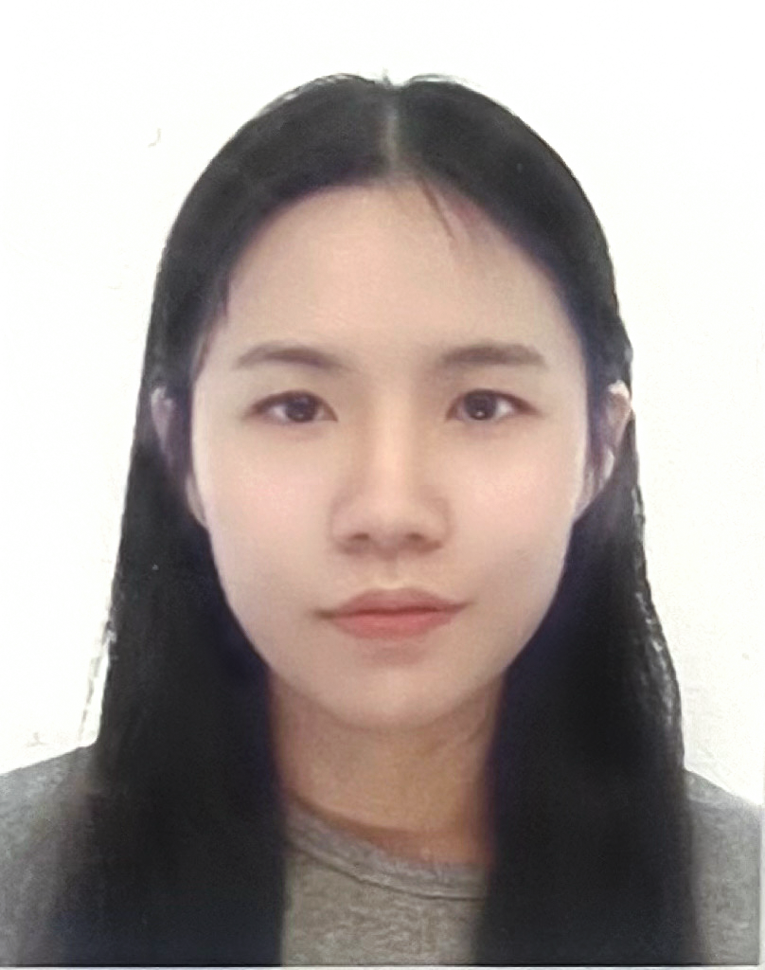
身份証字號 | H224708683 |  | 身高 |  |  | 159 |  |  |  |  | 體重 |  | 54
出生日期 | 86.2.12 |  | 婚姻狀況 |  |  | ☑未婚 ☐已婚 |  |  |  |  | 性別 |  | ☐男 ☑女
兵役 | ☐役畢 ☐未役 ☑免、補、國兵役 |  |  |  |  |  |  |  |  |  | 駕照種類 |  | ☑汽車 ☑機車
健康狀況 | ☑良好 ☐領有身心障礙手冊（☐輕度 ☐中度 ☐重度 ☐極重度） ☐其他
身份別 | ☑本國人（☐原住民 族） ☐外籍人士（ 國籍）
戶籍地址 | 325 桃園市龍潭區黃塘里成功路47號
聯絡地址 | 325 桃園市龍潭區黃塘里成功路47號
聯絡電話 | (H) 03-479-3586  (M) 0989-587-331 |  |  |  |  |  | E-mail |  |  | anzi97e@gmail.com
緊急聯絡人 | 饒美櫻 |  |  |  | 關係 |  |  | 母女 |  |  |  |  | 聯絡電話 |  |  | 0910-115-529
學歷
等別 | 學校名稱 |  |  | 就學期間 |  |  |  |  |  |  |  |  |  | 畢／肄業 |  |  | 科系
高中 | 治平高中 |  |  | 2012 年 9 月 - 2015 年 6 月 |  |  |  |  |  |  |  |  |  | ☑畢 ☐肄 |  |  | 應用外語科（英）
大學 | 台北實踐大學 |  |  | 2016 年 9 月 - 2020 年 6 月 |  |  |  |  |  |  |  |  |  | ☑畢 ☐肄 |  |  | 社會工作學系
研究所 |  |  |  | 年 月 - 年 月 |  |  |  |  |  |  |  |  |  | ☐畢 ☐肄
其他 |  |  |  | 年 月 - 年 月 |  |  |  |  |  |  |  |  |  | ☐畢 ☐肄
工作經歷（由最近經歷寫起，並請務必如實提供薪資待遇說明，如經本公司錄取，須提供薪資相關證明文件）
工作單位 |  | 起迄時間 |  |  |  |  |  |  | 職務 |  |  | 待遇 |  |  | 成就 |  |  |  | (欲)離職原因
中壢地方稅務局 |  | 2021/7 - 2025/4 |  |  |  |  |  |  | 欠稅管理股  業務助理 |  |  | $30,000 |  |  |  |  |  |  | 進修

語言能力
英文 | 說：☐精通 ☑中等 ☐略通 ☐不會 讀：☐精通 ☑中等 □略通 ☐不會  聽：☑精通 ☐中等 ☐略通 ☐不會 寫：☐精通 ☑中等 ☐略通 ☐不會
台語 | 說：☐精通 ☐中等 ☑略通 ☐不會 讀：☐精通 ☐中等 ☑略通 ☐不會  聽：☐精通 ☑中等 ☐略通 ☐不會 寫：☐精通 ☐中等 ☑略通 ☐不會
其他_韓文__ | 說：☐精通 ☐中等 ☑略通 ☐不會 讀：☐精通 ☐中等 ☑略通 ☐不會  聽：☐精通 ☐中等 ☑略通 ☐不會 寫：☐精通 ☐中等 ☑略通 ☐不會
專業能力 | TOEIC (多益測驗) 845  IELTS (雅思考試) 5.5  GEPT全民英檢中級
興趣 | 看書,運動
證照資格 | TQC-OA -Excel  TQC-OA -Word  TQC-OA -PowerPoint  TQC-OA-中文輸入  乙級電腦軟體應用技術士  丙級電腦軟體應用技術士  第二級/第三級商業英語  臺中市電腦商業同業公會-前端工程師養成班
生涯規劃 | 資深前端工程師
關於應徵
如何知道職缺 | ☑104人力銀行 ☐網路 ☐雜誌 ☐朋友______________ ☐其他______________
目前狀況 | ☐就業中 ☑待業中 ☐兼職 ☐其他________________
可報到日 | ☐立即 ☐錄取後_______天報到 ☑其他 114 年 12 月 12 日報到
希望待遇 | $38,000 - $40,000
請列舉二位主管或可供徵詢、推薦之人員
公司 |  | 職稱 | 姓名 | 電話 | 分機
桃園地方稅務局 |  | 股長 | 安美華 | 03-332-6182 | 2571
應徵者個人資料蒐集告知及誠信聲明
本公司依據個人資料保護法規定，向台端告知下列事項，請詳閱：
一、本公司基於人力資源規劃之徵才需要，為人事管理之目的蒐集台端之個人資料。
二、台端履歷表上所載應徵者個人履歷欄位資料，因本公司人才資料庫暫存作業需要，並就委任或僱傭關係決定之前置處理，為通知或契約關係之要約或承諾等作業項目為蒐集。
三、除依據個人資料保護法及相關法令另有規定，應徵者個人資料僅供本公司內部使用與處理、利用。
四、應徵者個人資料自本公司蒐集日起以台端本次應徵之職務為限，自本公司完成徵才作業後即停止使用與處理、利用。
五、如經本公司錄取，須提供前一份工作之薪資相關證明文件，做為聘僱契約之重要參酌文件。
本人已明確瞭解上述聲明及告知事項，茲同意貴公司於上開特定目的必要範圍內蒐集、處理、利用本人個人資料及允許審查本表所填各項資料，並遵守誠信原則，誠實記載相關資料與內容之義務，本表內所填各項資料及內容均為屬實，如有虛偽造假情事，本人願負擔相關法律責任並接受無條件取消錄取及免職處分。
簽名： 張雅嵐 日期： 114 年 11 月 4 日

